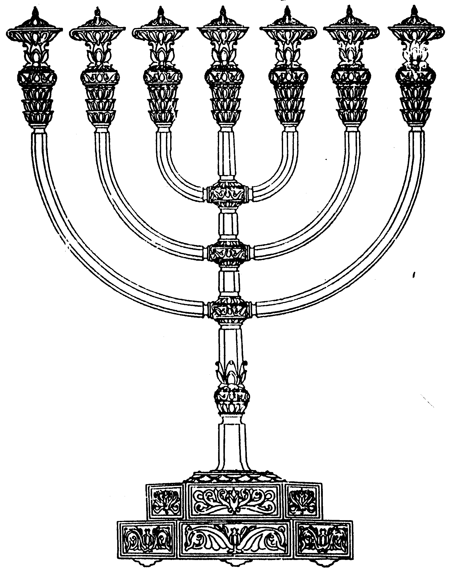
בס“ד
המדרשה לידע המקדש
מיסודו של מכון המקדש
סדנאות וימי עיון
הצגות
הרצאות
ניצוצון מספר 59
י' באייר התשס"ח
ניצוצון ממקדש: מסעות השכינה

לפי המהלך הכללי שראינו, השכינה נסתלקה בסוף ימי הבית הראשון.
הגמרא מתארת את "הסתלקות" השכינה בהדרגה.

אמר רב יהודה בר אידי אמר רבי יוחנן: עשר מסעות נסעה שכינה מקראי (=נלמד מפסוקים) וכנגדן גלתה סנהדרין מגמרא (=ממקור תנאי). עשר מסעות נסעה שכינה מקראי מכפרת לכרוב ומכרוב לכרוב ומכרוב למפתן וממפתן לחצר ומחצר למזבח וממזבח לגג ומגג לחומה ומחומה לעיר ומעיר להר ומהר למדבר וממדבר עלתה וישבה במקומה שנאמר אלך אשובה אל מקומי. מכפורת לכרוב מכרוב לכרוב ומכרוב למפתן: דכתיב ונועדתי [לך שם ודברתי] אתך מעל הכפורת וכתיב וירכב על כרוב ויעף וכתיב וכבוד אלקי ישראל נעלה מעל הכרוב אשר היה עליו אל מפתן הבית. וממפתן לחצר: דכתיב וימלא הבית את הענן והחצר מלאה את נגה כבוד ה'. מחצר למזבח: דכתיב ראיתי את ה' נצב על המזבח. וממזבח לגג: דכתיב טוב לשבת על פנת גג מגג לחומה דכתיב והנה ה' נצב על חומת אנך. מחומה לעיר: דכתיב קול ה' לעיר יקרא ומעיר להר דכתיב ויעל כבוד ה' מעל תוך העיר ויעמד על ההר אשר מקדם לעיר. ומהר למדבר: דכתיב טוב שבת בארץ מדבר. וממדבר עלתה וישבה במקומה דכתיב אלך אשובה אל מקומי וגו'. אמר רבי יוחנן ששה חדשים נתעכבה שכינה לישראל במדבר שמא יחזרו בתשובה כיון שלא חזרו אמר תיפח עצמן שנאמר ועיני רשעים תכלינה ומנוס אבד מנהם ותקותם מפח נפש וכנגדן גלתה סנהדרין: מלשכת הגזית לחנות, ומחנות לירושלים, ומירושלים ליבנה, ומיבנה לאושא, ומאושא ליבנה, ומיבנה לאושא, ומאושא לשפרעם, ומשפרעם לבית שערים, ומבית שערים לצפורי, ומצפורי לטבריא, וטבריא עמוקה מכולן שנאמר ושפלת מארץ תדברי (ראש השנה לא:)
רש"י
נסעה שכינה - להסתלק מעל ישראל מעט מעט כשחטאו:
מכפרת - שהיתה רגילה לשכון שם, נסתלקה על אחד מן הכרובים שעשה שלמה, העומדין בארץ אחד לצפון הארון ואחד לדרום: ומכרוב למפתן - הבית:
וממפתן הבית לחצר - לעזרה בין האולם למזבח:
ומחצר למזבח - החיצון:
וממזבח לגג ומגג לחומת העזרה ומחומה לעיר - לירושלים:
ומעיר להר - הזיתים, וכל סלוקים הללו לפי שבקושי היה מסתלק, ומצפה שישובו:
מלשכת הגזית לחנויות - חנויות עשו להם בהר הבית וישבו שם, לומר שלא דנו דיני נפשות, דחזו דנפישי רוצחים, כדאמרינן בסנהדרין (מא.)

וכל הנך גליות דסנהדרין דבית שני קאמר, ומסעות דשכינה - בבית ראשון קאמר:

מתוך הגמרא, אנו יכולים ללמוד ולברר כמה דברים:
- השכינה לא עזבה באופן פתאומי, אלא לאט לאט. זאת מצד אחד, להראות את "הקושי" של השכינה לעזוב אותנו, ומצד שני, כדי לתת לנו להבין את המצב, אולי עוד נחזור בתשובה.
- לפי רש"י, גלויות הסנהדרין היו בבית שני, כך שישנה הקבלה בין "השכינה" שהייתה קיימת בבית ראשון, לבין "הסנהדרין " שהייתה קיימת בבית שני. בהמשך נראה שזהו 'כוחו' של כל בית. בית ראשון 'כח' השכינה, ובבית שני – 'התורה'.
- מתוך דברי רש"י אף נאמר טעם אחד ל'גלות' הסנהדרין. בכדי שלא יצטרכו לדון דיני נפשות. שהרי עם גלות השכינה, אף ירדה רמתו הרוחנית של העם 'ורבו הרוצחים'
- בניגוד לרש"י, המהרש"א מביא שגם הסנהדרין גלתה בבית ראשון, שהרי דווקא בבית ראשון היו הרבה שופכי דמים.

ועוד על הקשר בין 'השכינה' ל'סנהדרין':

"וסוד הענין כבר ידעת שכל הדברים שהיו במקדש הם דוגמא לדברים העליונים, והנה גלות סנהדרין כגלות שכינה - דיה לשפחה להיות כגבירתה. והרמז אלקים נצב בעדת אל בקרב אלקים ישפוט ואם השכינה גלה כל שכן הדוגמא סנהדרי גדולה. (ספר סודות שושן, אות תקכז)

צער השכינה:
ויצא כבוד ה' מעל מפתן הבית - משל למה הדבר דומה: למלך שהיה יוצא מתוך פלטין שלו והיה מנשיק בכתלים ומגפף בעמודים ואומר הוי שלים בייתי הוי שלים פלטין שלי. כך היתה השכינה מנשקת בכתלים ומגפפת בעמודים ואומרת הוי שלם בייתי הוי שלים פלטין דידי .....
א"ר יונתן שלש שנים ומחצה עשת השכינה שרויה בהר הזתים ומכרזת שלש פעמ' בכל יום ואומרת שובו בנים שובבים ארפא משובותיכם (ירמיה ג כב) וכיון שלא חזרו התחילה השכינה פורחת באויר ואומ' את הפסוק הזה אלך ואשובה אל מקומי עד אשר יאשמו ובקשו פני בצר להם ישחרונני (הושע ה טו): - - (פסיקתא דרב כהנא, פסקא יג)
לקבלת ניצוצון יומי - שלח הודעה ל: mikdash3@gmail.com
נכתב ע"י הרב מרדכי פרסוף
לקבלת ניצוצון יומי - שלח הודעה ל: mikdash3@gmail.com
נכתב ע"י הרב מרדכי פרסוף

